Croissant à la pâte d’amandes et aux myrtilles
………………………………………………………………

Pour 35 pièces (de 80 g)
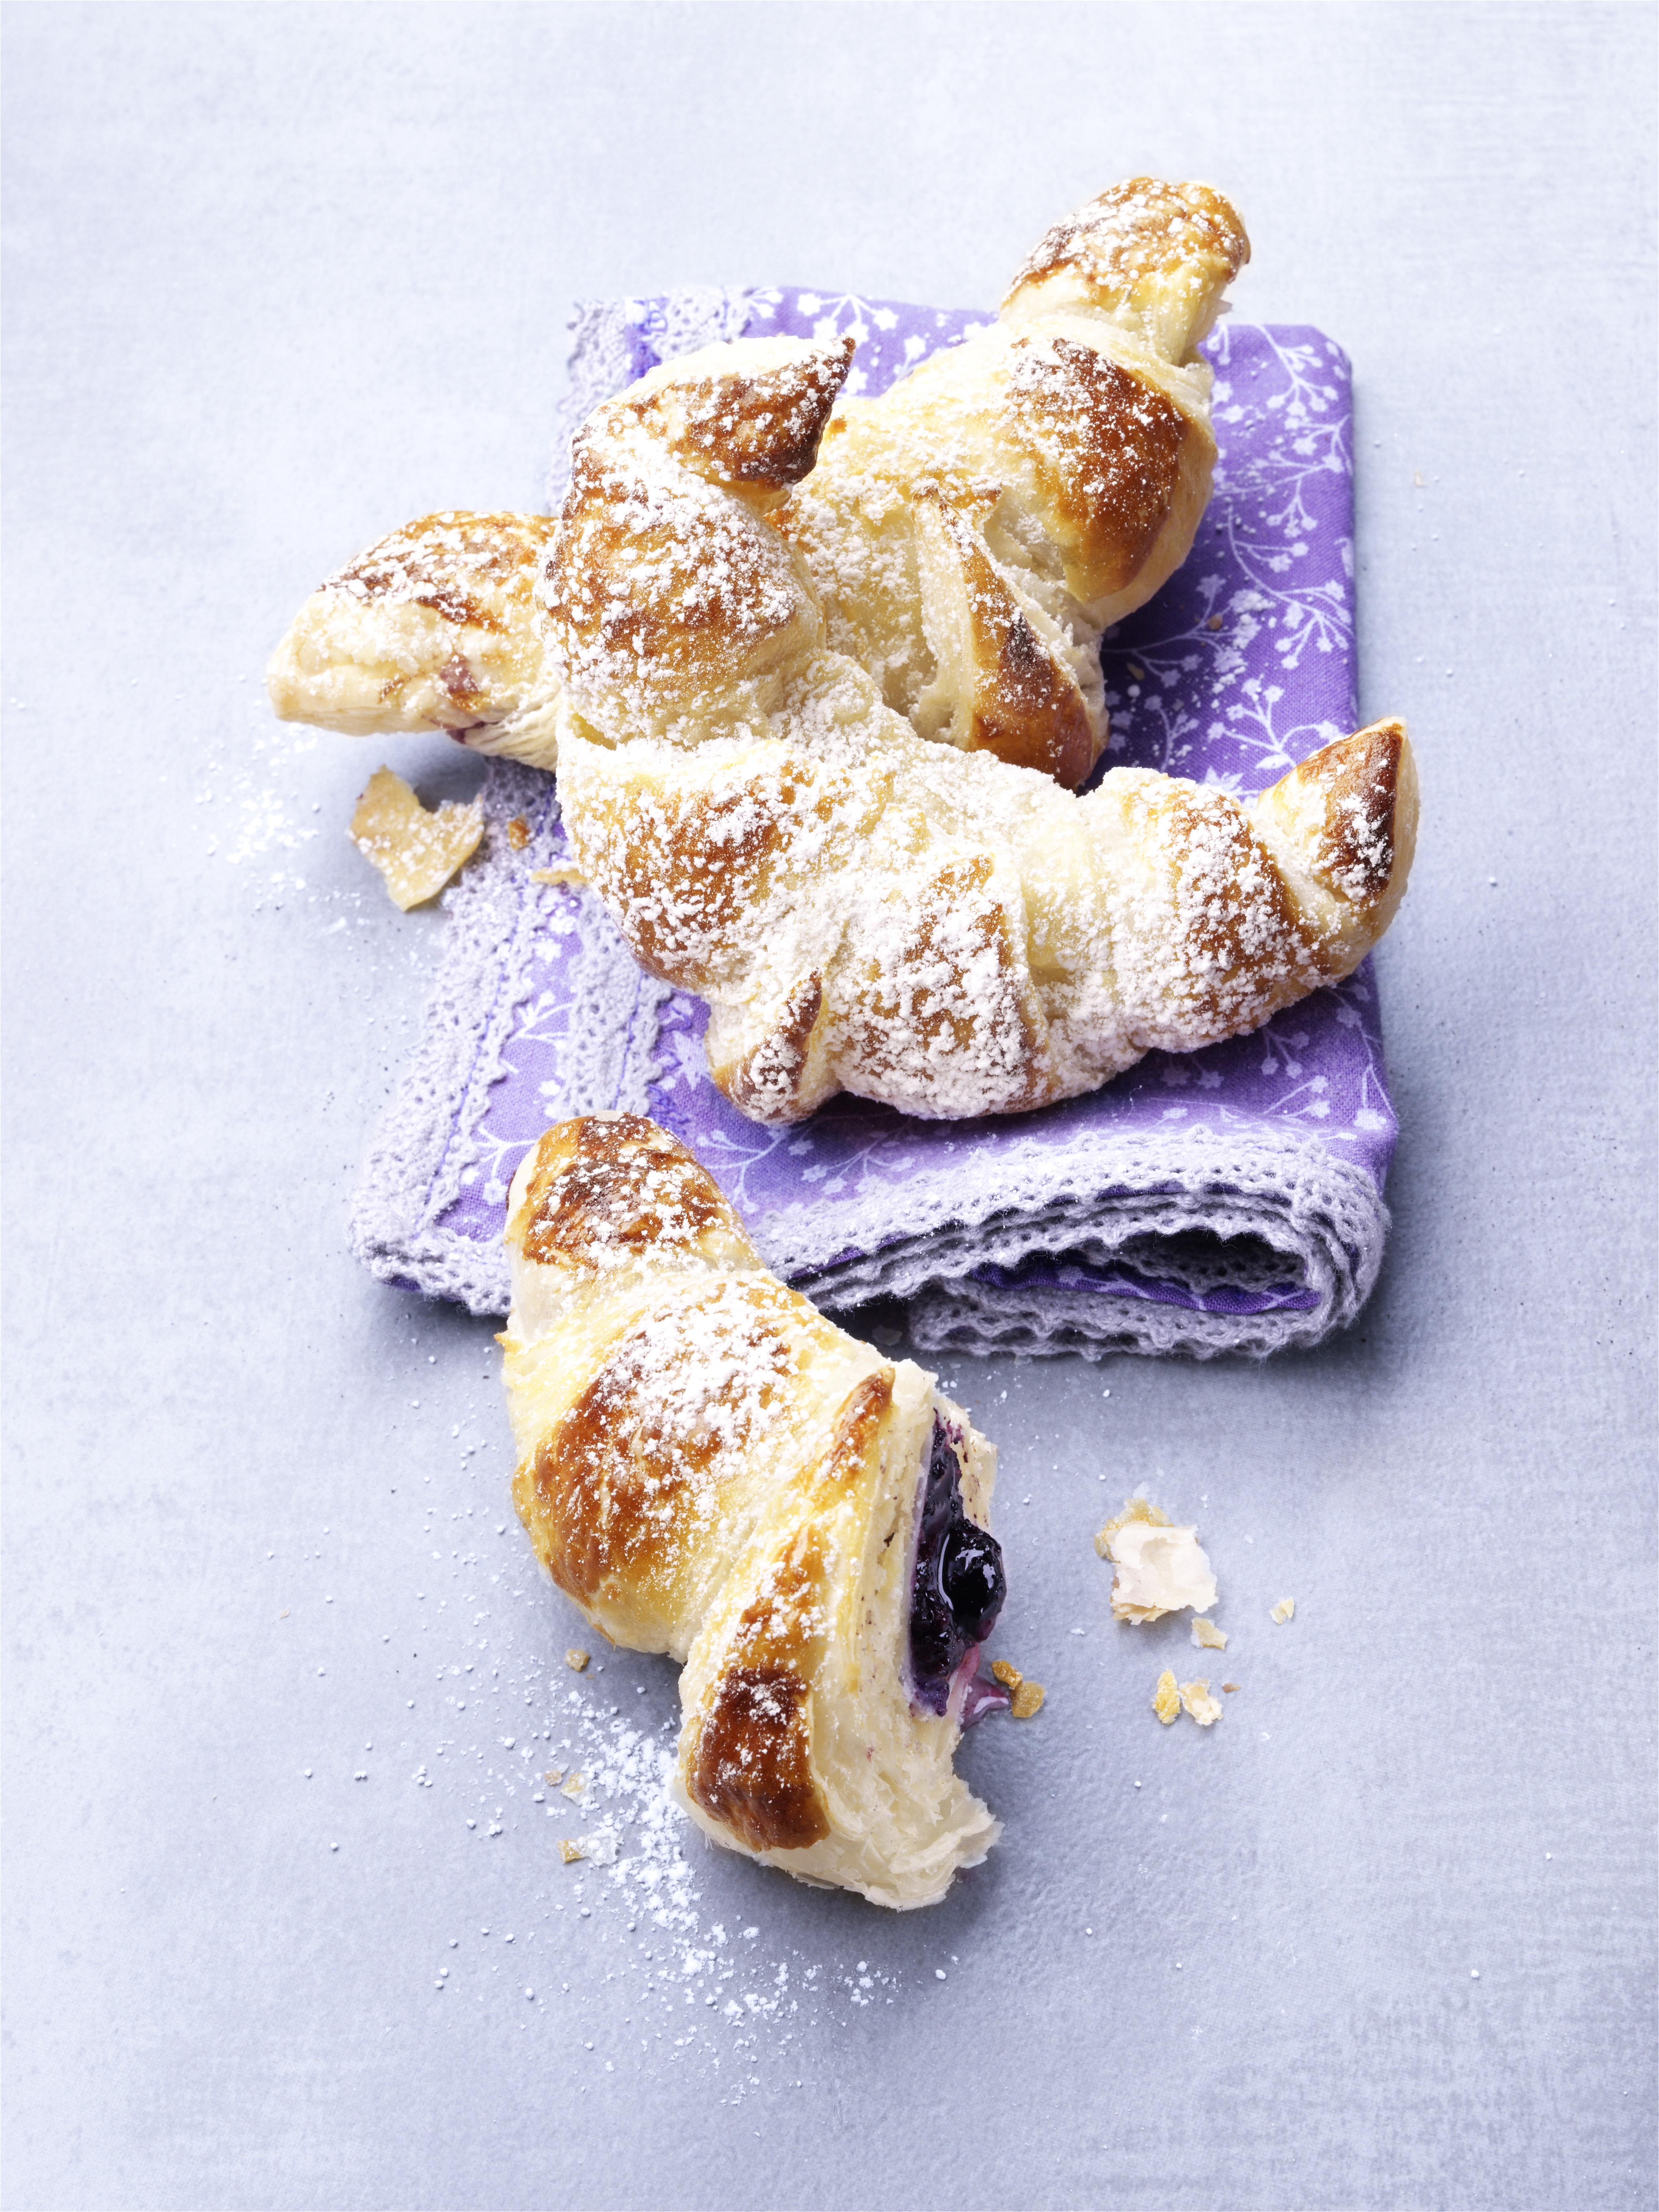
Pour la pâte à croissants:
1,230 kg de farine de blé
0,490 kg de lait entier
0,250 kg d’œufs entiers
0,100 kg de margarine pour la pâtisserie
0,100 kg de levure
0,074 kg de sucre glace
0,020 kg de sel
0,010 kg de zestes de citron

0,500 kg de beurre ou de graisse de tourage

Pour la farce aux myrtilles:
0,300 kg de pâte d’amandes M0
0,090 kg de blancs d’œufs
0,300 kg de myrtilles sauvages du Canada

Préparation:
- Pour la farce aux myrtille : mélanger la pâte d’amandes avec le blanc d’œuf de façon à obtenir une consistance homogène. Y ajouter les myrtilles sauvages.
- Utiliser tous les ingrédients indiqués pour confectionner une détrempe lisse.
- Après un repos au frais de 30 minutes, donner trois tours simples. Faire reposer la pâte encore 20 minutes au réfrigérateur avant de l’étaler encore une fois.
- Utiliser un laminoir (ouverture 3) pour abaisser la pâte et une machine à croissants pour découper la pâte en triangles réguliers.
- Répartir la farce de façon équitable sur les triangles et les rouler de la base vers la pointe. Leur donner une forme courbe et les placer sur une plaque à four. Enfourner et cuire avec le tirage fermé.
- Après la cuisson, saupoudrer au tamis les croissant de sucre glace.

Temps de pétrissage: 5 minutes lentement, 2 minutes rapidement
Temps de repos: en tout 50 minutes
Temps de cuisson: 20 – 25 minutes
Température de cuisson: env. 190 °C

